

YILDIZ TEKNİK ÜNİVERSİTESİ

BİLGİSAYAR MÜHENDİSLİĞİ BÖLÜMÜ SİNYALLER SİSTEMLER ÖDEV RAPORU 22.11.2022

EFE GİRGİN 19011095

GRUP 2 / AHMET ELBİR

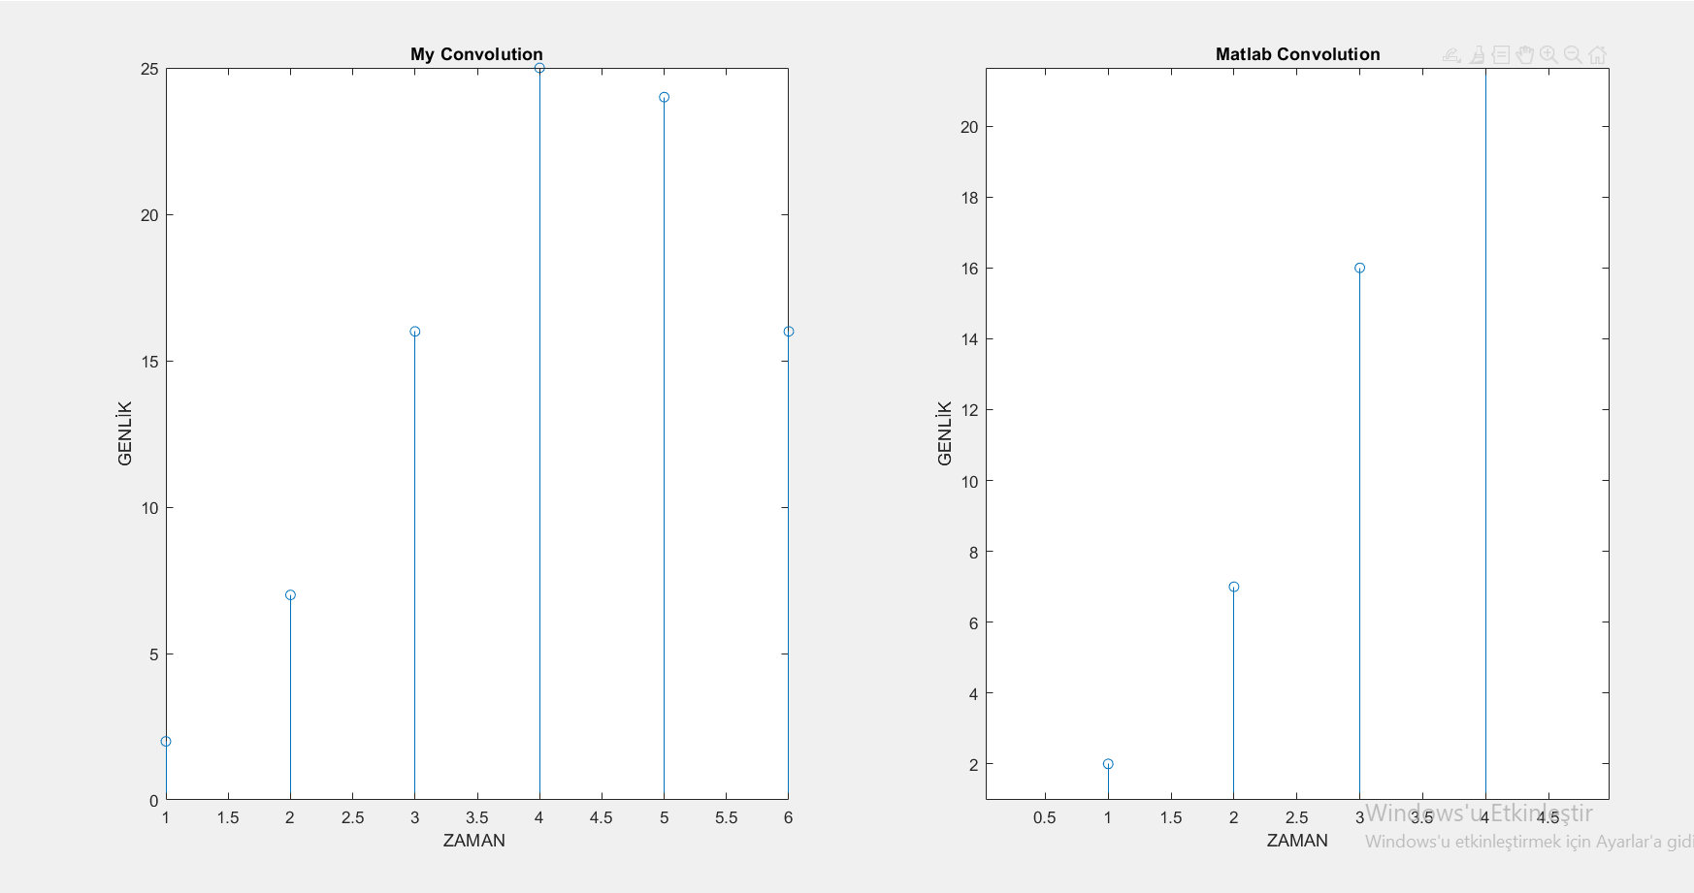

Normal ilk ses

Normal ikinci ses

my_conv ses 1

matlab conv ses 1

my_conv ses 2

matlab conv ses 2

İlk işaretin elemanlarını [ ] kullanarak giriniz :[1,2,3,4]

İlk işaretin zaman indislerini [ ] kullanarak giriniz :[1,2,3,4]

İkinci işaretin elemanlarını [ ] kullanarak giriniz :[2,3,4]

İkinci işaretin zaman indislerini [ ] kullanarak giriniz :[1,2,3]

60 [y, ny] = my_conv(x, at, h, bt);

My Convolution Vektorel:

2 7 16 25 24 16

1 2 3 4 5 6

Matlab Convolution Vektorel:

2 7 16 25 24 16

1 2 3 4 5 6